Fotografija
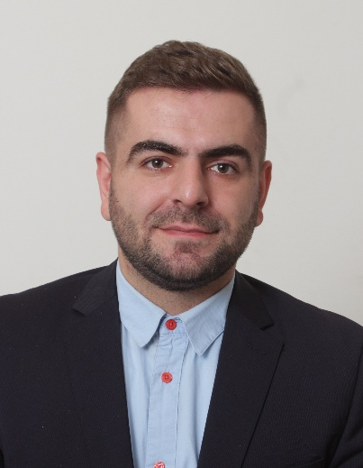

Ime i prezime
Vedad Hurić

E-mail adresa i kontakt telefon vedad.huric@fin.unsa.ba
tel.: 033/251-011

Datum i mjesto rođenja
14.02.1990. god., Goražde

Obrazovanje
Filozofski fakultet Univerziteta u Sarajevu, Odsjek za orijentalnu filologiju – Arapski jezik i književnost, (Magistar arapskog jezika i književnosti), 2014-2018.
Filozofski fakultet Univerziteta u Sarajevu, Odsjek za orijentalnu filologiju – Arapski jezik i književnost, (Bakalaureat arapskog jezika i književnosti), 2011-2014.
Fakultet za islamsko misionarstvo, Tripoli – Libija (Studij arapskog jezika i književnosti), 2010-2011.
Fakultet za islamsko misionarstvo, Tripoli – Libija (Pripremna akademija za za visokoškolski studijski program), 2008-2010.
Gazi Husrev-begova medresa u Sarajevu, 2004-2008.

Sadašnja pozicija na FIN-a
Asistent na katedri za filologiju Kur'ana

Predmeti na kojima je angažovan
Fonetika i morfologija arapskog jezika;
Sintaksa arapskog jezika;
Arapski tekstovi;
Arapski jezik za teologe I, II, III i IV
Arapski jezik za pedagoge I, II, III i IV

Kretanje u karijeri
01.03.2020. Asistent na Katedri za filologiju Kur'ana, Fakultet islamskih nauka Univerziteta u Sarajevu.
01.12.2013. Referent za administrativno-tehničke poslove u Uredu vojnog muftije Ministarstvo odbrane BiH.
01.05.2011. godine, imam i hatib u džematu Sokolovići, Medžlis islamske zajednice Rudo.

Oblasti naučnog interesovanja
Arapski jezik i književnost; orijentalna filologija; opća lingvistika;

Radovi i prijevodi
- Vojno vođenje i upravljanje u vrijeme poslanika Muhammeda, a.s., Abdullah Muhammed er-Rešid, Vojno muftijstvo i El-Kalem, 2019. (Prijevod)

Stručno i profesionalno usavršavanje
1. Certificate Course on International Humanitarian Law and Islamic Law Related to Armed Conflict, organizator: ICRC i FIN, Sarajevo. (26-27. septembar 2018.)
2. TRAIN program (Training & Research for Academic Newcomers), organizator: UNSA, Kampus UNSA-e, Sarajevo. (03-29. septembar 2020.)

Učešće na seminarima, naučnim skupovima i konferencijama
1. Seminar: Podrška radu organizacionih jedinica Islamske zajednice za poslovnu i uspješnu administraciju; organizator: Rijaset Islamske zajednice u Bosni i Hercegovini – Uprava za administrativne i pravne poslove, Sarajevo. (25-26. septembar 2017.)
2. Treća Međunarodna konferencija vojnih imama, organizator: Ministarstvo odbrane Bosne i Hercegovine – Vojno muftijstvo, Sarajevo. (22-27. septembar 2019.)
Priznanja
Srebrena značka Univerziteta u Sarajevu, 2014. g.

